Весёлые конкурсы
Ход мероприятия
Класс празднично украшен, звучит веселая музыка.
Выставка “Милой мамочки портрет”, “Цветы к празднику”, “Ласковое письмо маме”.
Учитель: Внимание! Уважаемые гости! Настройтесь все на праздничный лад! Скоро мы будем отмечать Международный женский день 8 Марта. 8 марта - ребята называют его маминым днем, готовят подарки: ласковую песню, добрые стихи, веселые игры и шутки. Всё это они держали в секрете, а сегодня покажут нам.

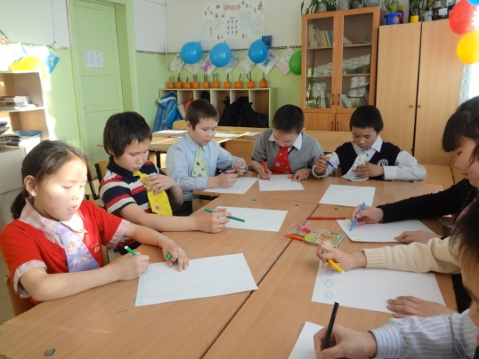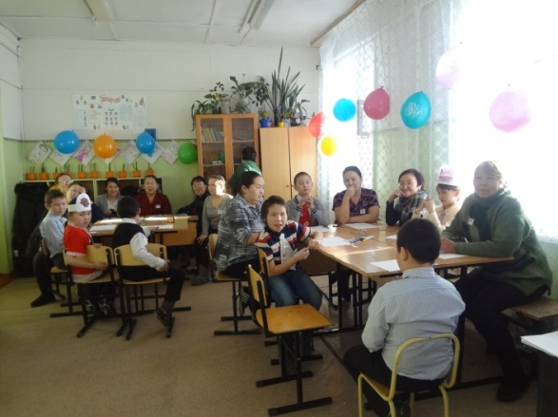
Настя.
Что за праздник готовится тут?
Может, почетные гости придут?
Катя. Может, придут генералы?
М-и. Нет!
Катя. Может, придут адмиралы?
М-и. Нет!
Катя. Может, приедет сам Президент?
М-и. Нет!
Настя.
Гадать понапрасну бросьте.
Смотрите - вот они, гости,
Почетные, важные самые.

Дети (хором). Здравствуйте, мамы, и гости прекрасные!
- Исполняется песня «Солнечная капель».

На дворе сосульки плакали,
Под лучами солнца таяли
Голубые слёзки капали
и проталинку оставили

Пляшут капельки-горошинки
И на мартовской проталинке
Протянул ладошки к солнышку
Голубой цветочек маленький

И звенят сосульки весело
И поёт капель весенняя
Эта солнечная песенка
Наше мамам поздравление

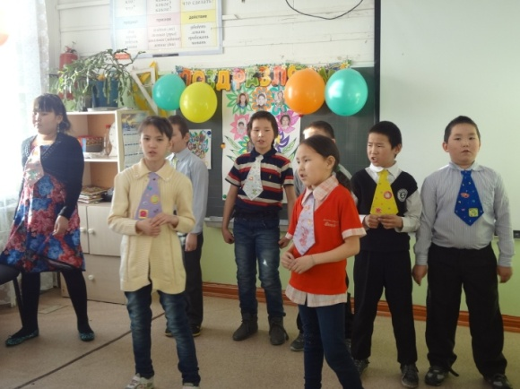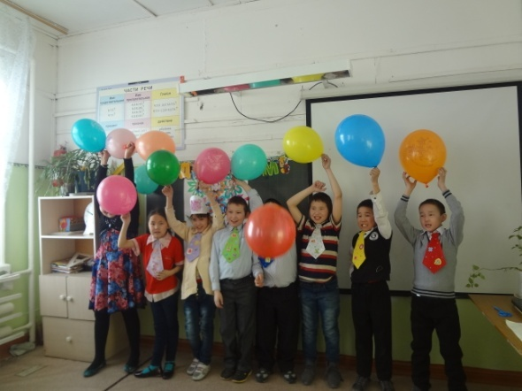

Алла.
Весна шагает по дворам
В лучах тепла и света,
Сегодня праздник наших мам,
И нам приятно это!
Проня.
Мы поздравляем наших мам,
Учителей своих,
Сестренок и подружек,
И бабушек родных.
Давыд.
Капли солнечного света
Мы несем сегодня в дом,
Дарим бабушке и маме.
Дети (хором) Поздравляем с Женским днем!

Исполняется Весёлый танец.
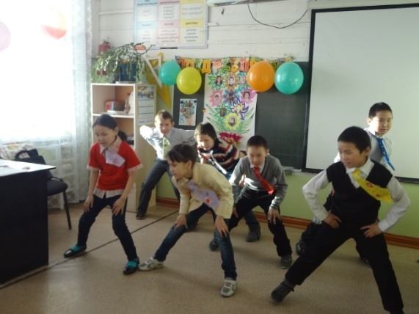
Настя.
Мамы улыбаются,
Праздник продолжается.
Всюду радостные лица,
Будем вместе веселиться.
Катя.
Мы танцуем и поем,
И стихи читаем.
И чтоб было веселей,
Еще мы поиграем.
Я. Сегодня 8 Марта - это праздник весны и света, дань уважения женщине.
Настя.
Начинаем весёлые конкурсы. В нашем конкурсе принимают участие 2 команды. Теперь нам надо определить, кто в какой команде.
(В это время ведущий предлагает девочкам и гостям ромашку, на лепестках которой написаны названия команд.)
Катя.
Итак, поприветствуем команду «Красные розы» - командир Яроцкая Катя, команду «Розовые розы» - командир Федькович Настя.
А теперь поприветствуем тех, кто сегодня будет вас оценивать, - это наше жюри: Анна Васильевна, Алла, Майя Николаевна. (Ведущие представляют жюри.)

Вед. Праздник продолжается.
- Начинаем конкурс «Цветочная радуга». Выходят знатоки цветов по одному из команды. Начинается «аукцион» названий цветов: кто больше назовет цветов, тот и победитель.
- Конкурс «Букет цветов». Участники каждой команды рисуют на листке букет цветов с закрытыми глазами.
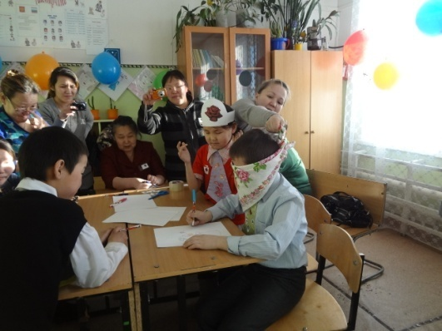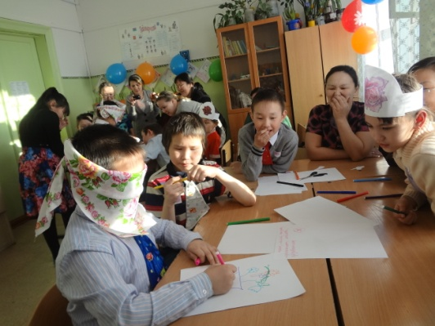
- Новый конкурс: команды получают карточку со словом «ОЧАРОВАНИЕ» и должны придумать за 1 мин как можно больше слов из букв этого слова
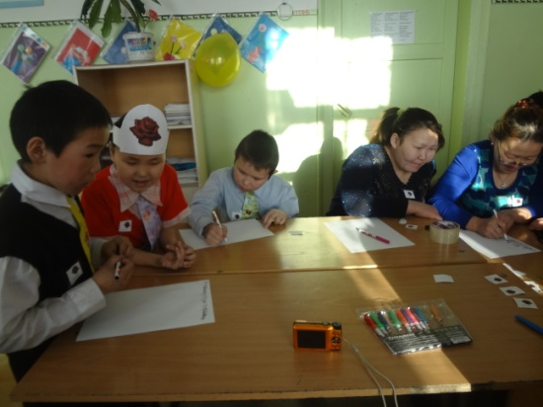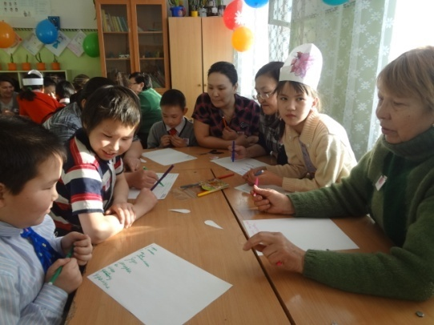
- Конкурс «Рыба, птица, зверь». Играющие рассаживаются по сторонам команды. Один член команды проходит вдоль противоположной команды, повторяя «Рыба, птица, зверь». Внезапно он останавливается пред одним из играющих и называет любое из этих трёх слов. Игрок должен назвать название рыбы, птицы или зверя.
- Конкурс «Веселые поварята». Участвуют по одному человеку от команды. За одну минуту надо написать как можно больше разнообразных блюд.
Представьте, что вам предложили организовать царский пир. На стол вы должны выставить разные угощения, но их названия будут начинаться все на одну букву. В течение 5 минут каждая команда на листке бумаги должна записать как можно больше кушаний на букву «К». Победит та команда, которая запишет больше названий и сделает это без ошибок.
- Игра «Матрёшки».
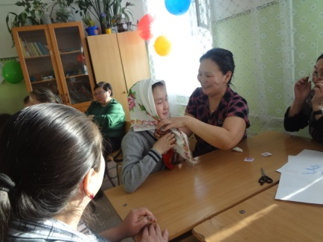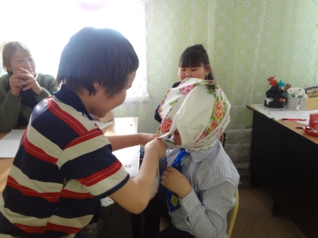
- Ира «Рассуждалки».
(Учащиеся рассуждают о том или ином слове, если мамы угадывают его с первой фразы, то получают 5 баллов, со второй—4 баллов, с третьей—3балла).
1)-Это бывает в сказке, а иногда и в жизни;
-Так называется всё удивительное, волшебное;
-Когда оно совершается, мы всегда рады. (чудо)
2)-Они такие маленькие, что их не видно;
-От них можно заболеть;
-Они прячутся под грязными ногтями. (микробы)
3)-Она бывает часто и во многих местах, из-за неё приходится тратить время;
-Но если тебе что-то сильно надо, то придётся с этим смириться;
-Постоишь, сколько надо и возьмёшь, что хотел. (очередь)
4)-Она должна быть у каждого человека, но некоторые про неё забыли;
-Когда неправильно поступаешь, она тебя грызёт;
-Она помогает стать настоящим человеком. (совесть)
5)-Она есть и у мужчин и у женщин;
-Все долго с нею борются;
-Из-за неё нельзя носить чёрное. (перхоть)
6)-Многие папы из-за этого ругаются с мамами;
-Любят смотреть это по телевизору;
-Даже наши мальчишки играют в это. (футбол)
- Конкурс «Маленькая мама». Участвуют по одному человеку от команды. Участницам необходимо за 30 секунд запеленать как можно аккуратнее куклу и спеть ей колыбельную песню.
- Конкурс «Кто быстрее накормит ребёнка» с закрытыми глазами.
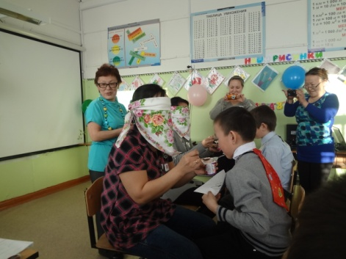
- Игра «Кто быстрее?». Два участника из разных команд, бегают вокруг стульев, по команде надо сесть и вытянуть верёвку. Кто быстрее, тот и победитель.
Ведущий.
У меня игра одна под названием "Он - она".
Он слон - она …слониха.
Он лось - она …лосиха.
Он кот - она…
Ну, конечно, она кошка!
Ну, ошиблись вы немножко.
Так сыграем ещё раз,
Обыграть хочу я вас!
Он морж - она …моржиха,
Он заяц - она … зайчиха,
Он бык - она …
Всем знакомо это слово?
Да! Да! Она - корова!

- Наши мальчики тоже хотят поздравить с праздником всех женщин, они приготовили весёлые частушки.
МАЛЬЧИШЕЧЬИ СТРАДАНИЯ
ПАША
Женский праздник - вот причина,
Почему мы здесь поем.
Разрешите, нам, мужчинам,
Вас поздравить с Женским днем!
Никита
По ребячьему желанью
Вас поздравить мы пришли.
И мальчишечьи страданья,
Вам сегодня принесли.
Рома
Целый день я так старался.
На девчонок не смотрел.
Еле-еле удержался –
Дёрнуть за косу хотел.
Виталик
Говорят, что мы задиры.
Вы не верьте никогда.
В нашем классе командиры,
Были девочки всегда!
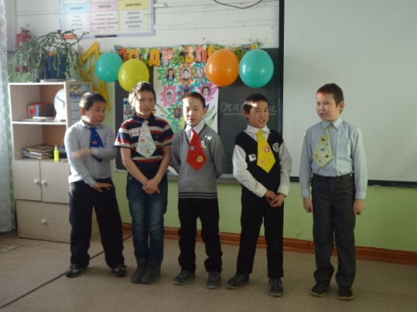
Игра «Телепатия». (Этот конкурс не оценивается.) На сцену выходят 3 желающие девочки и 1 мальчик. Девочки становятся спиной к зрителям, мальчик показывает зрителям карточку «Что я хочу подарить девочке». Девочка придумывает, что она будет делать с этим подарком.
Пока жюри подводит итоги, дети расскажут стихотворения.
Месяц март - месяц радостный, ясный.
Господа! Наши дамы прекрасны!
Оли, Ани, Катюши, Дианы –
Незабудки, фиалки, тюльпаны.
Кто нарядом красив, кто собою –
Большинство же красивы душою.
В каждой девочке солнца кусочек.
Всех весною мы любим вас очень!

Настя
Мне открыла этот мир,
Не жалея своих сил,
И всегда оберегала…
Лучшая на свете МАМА.

Виталик
Кто на свете всех милее
И теплом своим согреет,
Любит больше, чем себя?
Это МАМОЧКА моя.

Катя
Книжки вечером читает,
И всегда всё понимает,
Даже если я упряма,
Знаю, любит меня МАМА.

Никогда не унывает,
Что мне надо, точно знает.
Если вдруг случится драма,
Кто поддержит? Моя МАМА.

Рома
Я шагаю по дорожке,
Но устали мои ножки.
Перепрыгнуть через яму
Кто поможет? Знаю – МАМА.

Уч. А сейчас дадим слово жюри. Жюри подводит итоги конкурсов и награждает участников.
Спасибо все за игру. А теперь прилашаем всех за праздничный стол!
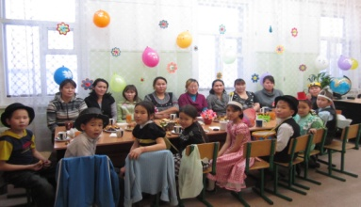
Для классного часа использованы материалы из интернет-ресурсов.

